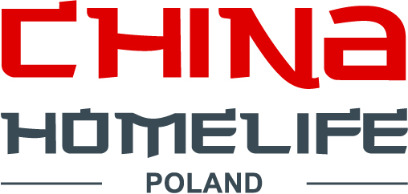

TARGI CHINA HOMELIFE POLAND

China Homelife Poland to największe targi artykułów chińskich w Europie Środkowo-Wschodniej, które odbywają się w Polsce od siedmiu lat. Organizatorem targów jest firma Meorient, która od wielu lat zajmuje się rozwijaniem chińskiego biznesu na całym świecie.

Na targach China Homelife Poland co roku prezentuje się ponad 1500 starannie wyselekcjonowanych chińskich wystawców z takich branż jak: elektronika, materiały budowlane, meble, odzież i tekstylia, oświetlenie, wyposażenie domu i upominki.

Łącznie z China Homelife Poland odbywają się targi China Machinex nastawione na przemysł maszynowy. Wystawcy oferują podczas nich swoje najlepsze produkty z branż: elektryczność i nowa energia, maszyny, sprzęt i narzędzia.

Uczestnicy targów mają do dyspozycji specjalną strefę matchmakingu – a w niej zapewnioną pomoc tłumacza, tak by komunikacja z chińskimi dostawcami była jak najprostsza. Spotkanie z idealnie dobranym wystawcą można zaaranżować już przed targami. Dla największych importerów działa również program HostedBuyer, który daje wiele ekskluzywnych korzyści. Biznes to jednak nie wszystko – podczas targów co roku mają miejsce również ciekawe wydarzenia kulturalne.

Więcej informacji o targach na stronie www.chinahomelife247.eu

Osobą odpowiedzialną za współpracę jest p. Katarzyna Kaczmarska
e-mail: biuro@wig.waw.pl, tel. +48 22 225 01 11

WYDARZENIA TOWARZYSZĄCE

www.exportexpo.org | www.kongresgospodarczy.org

